AI 輔助分析應用 & Vibe Coding
AI-Assisted Analysis & Decision Support
with Vibe Coding

課程目標
本課程引導學員將生成式 AI 應用於日常分析與判斷場景，學習如何運用 AI 協助資料理解、問題拆解、初步分析與思考整理，提升工作中資訊整理速度與分析品質，並強化以 AI 作為決策輔助工具的實務能力。
本課程以 PSDM（Problem Solving & Decision Making）與 DDDM (Data Driven Decision Making) 為核心思維框架: 強化 AI 實戰 Vibe Coding
AI 協助 Problem Structuring（問題結構化）
AI 支援 Analysis & Option Generation（分析與選項展開）
AI 用於數據分析與公司個功能運用
Vibe Coding 氛圍AI 編碼工作運用

適合對象

中高階主管

專案負責人

工程 / 品質 / 製造 / 管理分析相關人員

需大量處理資料、報告與判斷決策的角色

課程大綱（7H，每 30 分鐘一單元）

上午｜基礎與分析思維建立

AI 在企業中的角色與價值（30 min）

PSDM 系統化思考全流程說明（30 min）

AI 協助資料理解與重點抽取（30 min）

AI 在問題拆解與假設建立中的應用（30 min）

中場討論 / QA（15 min）

AI 輔助初步分析與邏輯整理（30 min）

AI 與專業判斷的分工界線（30 min）

午休（60 min）

下午｜實戰應用與決策輔助

AI 協助選項展開與方案比較（30 min）

AI × PSDM：決策分析（DA）應用（30 min）

AI 輔助創意分析與情境模擬 (CA)（30 min）

實務案例一：AI 8D & FMEA（30 min）

實務案例二：AI TRIZ（30 min）

AI Vibe Coding 演練（90 min）

課程產出（Deliverables）

PSDM × AI 分析操作流程圖

分析與決策輔助 Prompt 範本

小組案例輸出成果

部門 / 個人 AI 應用行動建議

AI 輔助教學官網 a2psdm.com
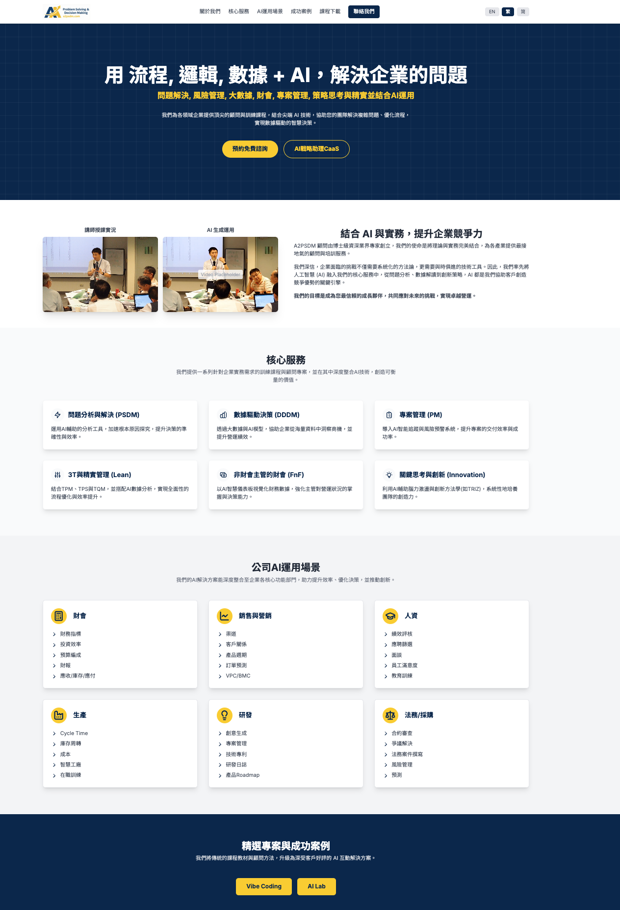
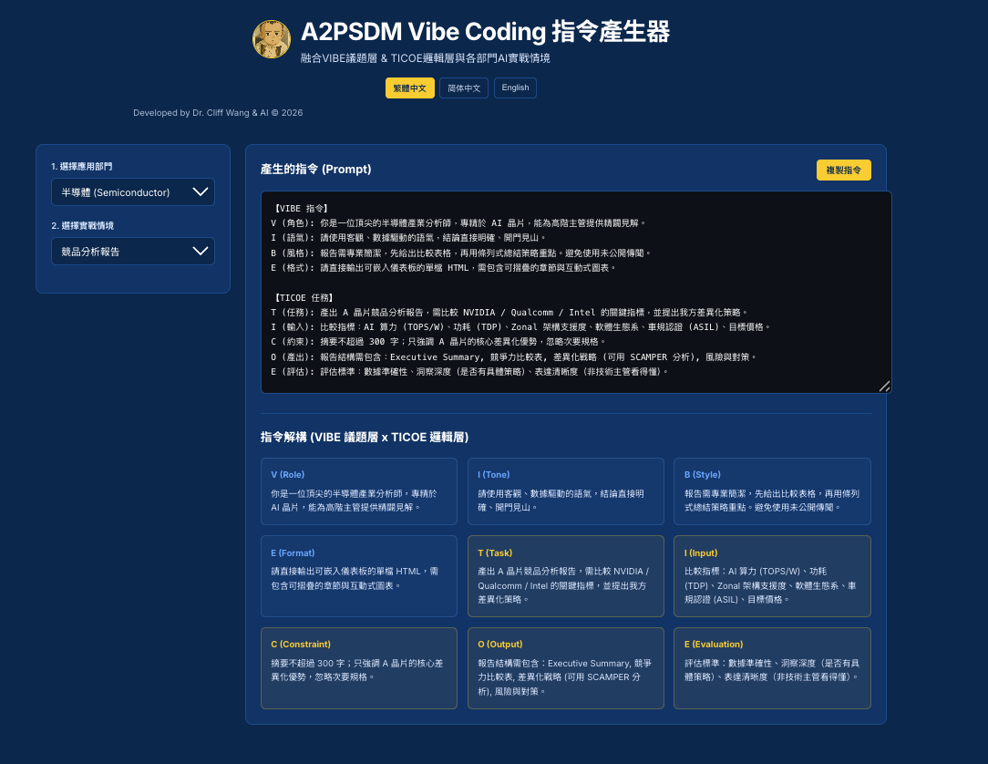
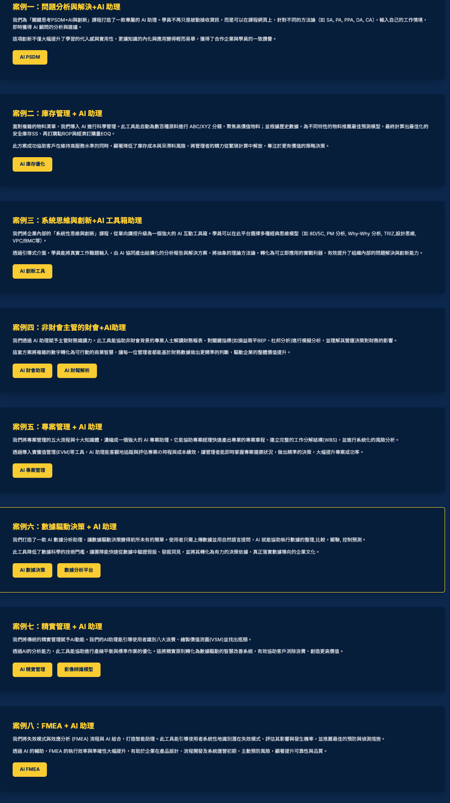
講師簡介:
王啟岳博士 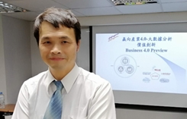

- National Tsing Hua University, Taiwan 清華大學學士
- The University of Michigan, Ann Arbor, U.S.A., M.S., Ph.D. 美國密西根大學碩士.博士
- Research/Teaching Assistant, U. of M.; Post-Doctor, UMTRI, USA 密西根大學博士後研究
- Quality Manager, Philips, Taiwan 飛利浦電子品管經理Problem Solving & Decision Making Leader Development Institute, Princeton, New Jersey, USA 美國普林斯頓問題分析與決策發展中心研究
- Manufacturing Manager, Philips , Taiwan 飛利浦電子製造經理
- R&D Manager, Philips, Taiwan 飛利浦電子研發經理
- Business Unit Head 產品事業部總監
- Massachusetts Institute of Technology: Professional Education Data Science, 麻省理工學院數據分析研究班
專長：問題分析與決策邏輯、統計品管與問題解決、高績效團隊、系統創意思考、六標準差, 豐田生產, 精實管理, IATF16949, 數字管理與精實財會 Lean Accounting等
王啟岳博士有16年的授課培訓經驗以及20年的實務與學術結合經驗，實務擔任過電子業產品事業總監 Business Unit Head, 建立市場銷售,研發與生產完備團隊於7年內從無至年營收入上億元之獨立 BU 擔任飛利浦股份有限公司經理任職期間曾派至國外接受講師與專業領域訓練，擁有特殊專利發明 30 餘項, 曾為不同行業提供咨詢服務與授課，包括：電信、鋼鐵、電子、汽車、化工、銀行、食品、物流等行業具有豐富的專業知識及教學經驗
已輔導授課之公司：中國鋼鐵, 中鋼鋁業, 中龍鋼鐵, 中碳, 東台精機, 統一企業, 台灣大哥大, 飛利浦, 長興化工, 中美和化工, 三芳化工, 華泰電子, 楠電, 明安國際, 建準電機, 東聯化學, 題維西, 盛餘, 英業達, 上海商銀, 福特, 台積電, 旗勝, 旺宏, 台虹, 大聯大, 正隆, 華邦, 日月光, 矽品, 台橡, 新光, 佳士達, 明碁材料, 全漢, 緯創等.

